[비디비치] 블랙 베이스 라인 총출동했다
청담동에 ‘라이트 인 블랙’ 팝업스토어 오픈

- 이달 4일부터 27일까지 ‘하우스 오브 신세계 청담’서 운영
- 주력 ‘블랙 베이스 라인’ 중심으로 베스트셀러·신제품 총망라
- 국내 미출시 글로벌 쉐이드 공개, 1:1 뷰티 프로그램 등 운영

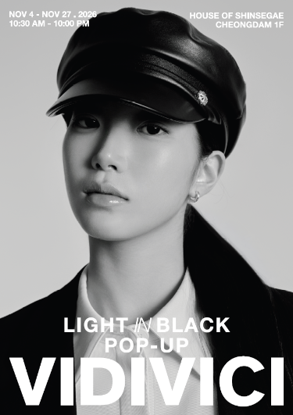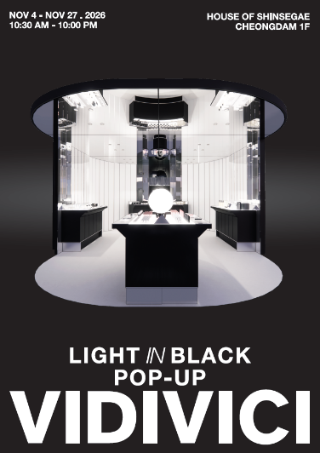
비디비치의 20여 년 베이스 메이크업 노하우를 한자리에서 경험할 수 있는 팝업스토어가 청담동에 문을 연다.
신세계인터내셔날의 프로페셔널 뷰티 브랜드 비디비치(VIDIVICI)는 이달 4일부터 27일까지 서울 강남구 청담동에 위치한 하우스 오브 신세계 청담 1층에서 ‘라이트 인 블랙(LIGHT IN BLACK)’ 팝업스토어를 운영한다고 밝혔다. 브랜드 대표 베이스 메이크업 라인인 ‘블랙 퍼펙션(BLACK PERFECTION)’을 중심으로 베스트셀러부터 신제품까지 전 제품을 직접 체험하고 구매할 수 있다.
이번 팝업은 피부 고유의 빛을 살리는 비디비치의 메이크업 철학을 담았다. 쿠션부터 파운데이션, 파우더 파운데이션 등 다양한 제형의 제품을 선보이며, 얇고 섬세하게 밀착되는 비디비치만의 피부 표현 노하우를 소개한다.
블랙은 빛을 가장 선명하게 드러내는 색이자 비디비치 베이스 메이크업을 상징하는 색이다. 매장 공간은 블랙을 바탕으로 조명과 소재의 대비를 활용해 연출했다. 제품의 형태와 색감이 돋보이도록 구성하고, 절제된 공간 연출을 통해 브랜드가 추구하는 섬세한 피부 표현과 미학을 시각적으로 구현했다.
매장에서는 블랙 쿠션의 글로벌 10개 쉐이드를 국내 최초로 공개한다. 국내 미출시 컬러를 포함한 다양한 색상을 현장에서 직접 비교하고 테스트할 수 있으며, 팝업에서 한정 구매도 가능하다. 국내에서 접하기 어려웠던 색상 구성을 한자리에서 선보여 고객들이 자신의 피부 톤에 어울리는 색상을 찾아볼 수 있도록 했다.
비디비치는 다양한 피부 표현에 대한 소비자 수요에 맞춰 블랙 퍼펙션 라인을 확대하고 있다. ‘블랙 쿠션’은 스킨케어 성분을 77% 함유한 세럼 베이스와 세미 매트 제형을 적용해 피부 결점을 얇고 매끈하게 커버하면서 촉촉한 피부 표현을 돕는다. ‘블랙 파운데이션’은 실크처럼 가볍게 밀착되며, 다크닝 없이 최대 72시간 지속되는 메이크업을 구현한다. 최근 선보인 ‘블랙 파우더 파운데이션’은 파운데이션의 커버력과 파우더의 보송한 마무리감을 결합한 제품이다.
비디비치는 팝업 방문객을 위한 맞춤형 뷰티 프로그램과 고객 사은 이벤트도 마련했다. 전문 메이크업 아티스트가 1:1 메이크업 터치업 서비스를 제공하고, 피부 톤 진단을 통해 어울리는 제품과 메이크업 방법을 제안한다.
또한 모든 방문객에게 선물을 증정하며, 현장 미션을 완료하면 100% 당첨되는 럭키 벤딩머신 이벤트에도 참여할 수 있다. 구매 고객에게는 팝업 단독 최대 33% 할인 등 다양한 구매 혜택을 제공한다.
비디비치 브랜드 앰버서더 카즈하도 팝업 개점일인 11월 4일 현장을 방문해 매장을 둘러보고 블랙 퍼펙션 라인을 직접 경험할 계획이다.
신세계인터내셔날 비디비치 관계자는 "국내 최초 메이크업 아티스트 브랜드라는 헤리티지를 기반으로 비디비치만의 전문성과 차별화된 제품을 국내외 소비자들에게 보여주고자 한다"면서 "우수한 품질을 지닌 K뷰티 브랜드로서 신뢰와 입지를 탄탄히 굳혀 나갈 계획"이라고 말했다.

[팝업스토어 정보]
비디비치 팝업스토어 - LIGHT IN BLACK
운영 일시: 11/4(수)~27(금) / 10:30~22:00
장소: 하우스 오브 신세계 청담 1F (강남구 도산대로 442)

